  MANN-FILTER |  | W 610/80
  n.º EAN |  | N/C
  Status de entrega |  | disponível
  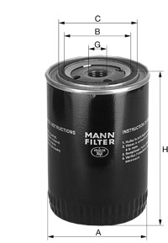
  Representative image
Dimensões
1)=Pressão de abertura da válvula bypass 2)=Válvula anti-retorno
(mm)
A | B | C | D | E | F | G | H | bar ¹⁾ | R ²⁾
65,5 | 52,0 | 62,0 | - | - | - | 3/4-16 UNF | 90,0 | 1,0 | 1
http://www.mann-hummel.com/mf_prodkata_all/index.html?iKeys=21.5

